Uppföljning av samverkan vårdcentral och SÄBO/korttidsvård

1.1. Vilken vårdcentral avser uppföljningen?
 | 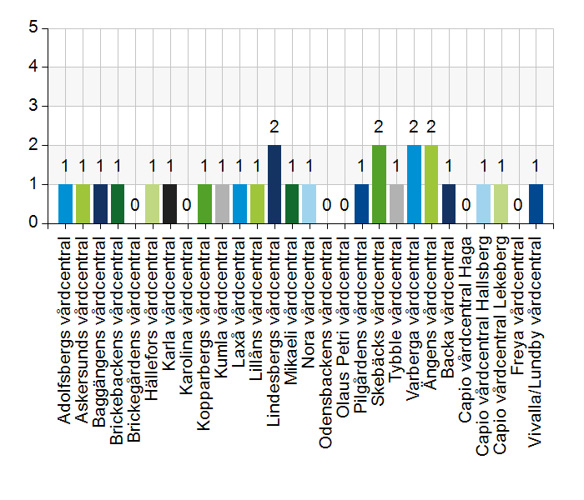
  Namn | Antal | %
  Adolfsbergs vårdcentral | 1 | 3,8
  Askersunds vårdcentral | 1 | 3,8
  Baggängens vårdcentral | 1 | 3,8
  Brickebackens vårdcentral | 1 | 3,8
  Brickegårdens vårdcentral | 0 | 0
  Hällefors vårdcentral | 1 | 3,8
  Karla vårdcentral | 1 | 3,8
  Karolina vårdcentral | 0 | 0
  Kopparbergs vårdcentral | 1 | 3,8
  Kumla vårdcentral | 1 | 3,8
  Laxå vårdcentral | 1 | 3,8
  Lillåns vårdcentral | 1 | 3,8
  Lindesbergs vårdcentral | 2 | 7,7
  Mikaeli vårdcentral | 1 | 3,8
  Nora vårdcentral | 1 | 3,8
  Odensbackens vårdcentral | 0 | 0
  Olaus Petri vårdcentral | 0 | 0
  Pilgårdens vårdcentral | 1 | 3,8
  Skebäcks vårdcentral | 2 | 7,7
  Tybble vårdcentral | 1 | 3,8
  Varberga vårdcentral | 2 | 7,7
  Ängens vårdcentral | 2 | 7,7
  Backa vårdcentral | 1 | 3,8
  Capio vårdcentral Haga | 0 | 0
  Capio vårdcentral Hallsberg | 1 | 3,8
  Capio vårdcentral Lekeberg | 1 | 3,8
  Freya vårdcentral | 0 | 0
  Vivalla/Lundby vårdcentral | 1 | 3,8
  Total | 26 | 100
  Svarsfrekvens
  100% (26/26)

1.2. Deltagare på mötet från vårdcentral
 | 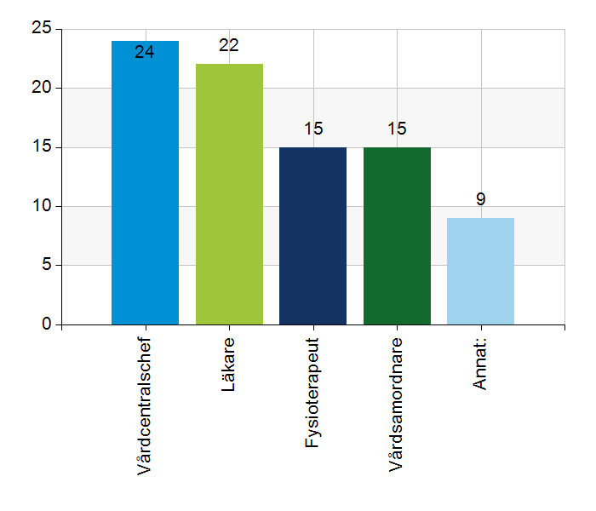
  Namn | Antal | %
  Vårdcentralschef | 24 | 96
  Läkare | 22 | 88
  Fysioterapeut | 15 | 60
  Vårdsamordnare | 15 | 60
  Annat: | 9 | 36
  Total | 85 | 340
  Svarsfrekvens
  96,2% (25/26)

Annat:
Undersköterska på lab.
BMA och administrativt chefsstöd.
Läkare har fyllt formuläret som jag som chef har med vid mötet.
Biträdande vårdcentralschef
Baggängens VC, Brickegårdens VC, Karolina VC - svaren avser alla tre VC
Två läkare har gått igenom och lämnat sina svar vid separat tillfälle. Vårdsamordnare var sjuk men har lämnat synpunkter i efterhand. Hemrehabfysio är vakant men rehabass har lämnat synpunkter.
Biträdande vårdcentralschef
Rehabassistent
Biträdande vårdcentralschef

1.3. Deltagare på mötet från kommun
 | 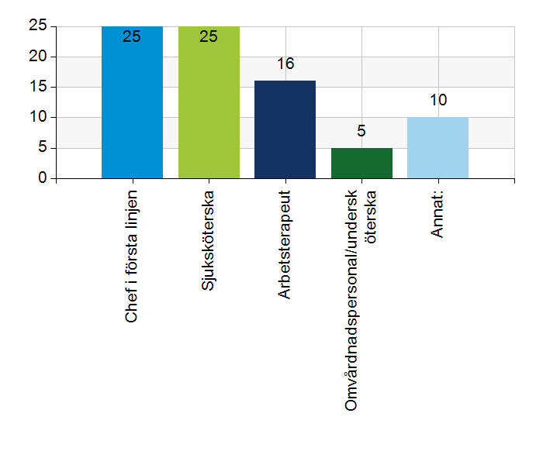
  Namn | Antal | %
  Chef i första linjen | 25 | 96,2
  Sjuksköterska | 25 | 96,2
  Arbetsterapeut | 16 | 61,5
  Omvårdnadspersonal/undersköterska | 5 | 19,2
  Annat: | 10 | 38,5
  Total | 81 | 311,5
  Svarsfrekvens
  100% (26/26)

Annat:
Samordnare
Samordnare
MAS och verksamhetschef VoO
MAR
Processledare nära vård, MAS
Arbetsterapeut har gått igenom och lämnat sina svar vid separat tillfälle.
Koordinator, enhetschef och MAS
MAS, MAR och förvaltningschef
MAS
Förvaltningschef/verksamhetschef socialförvaltning, MAS/MAR, Processledare nära vård

2.1. Vi hanterar gemensamma frågor i lokala samverkansgrupper som har regelbundna möten.
 | 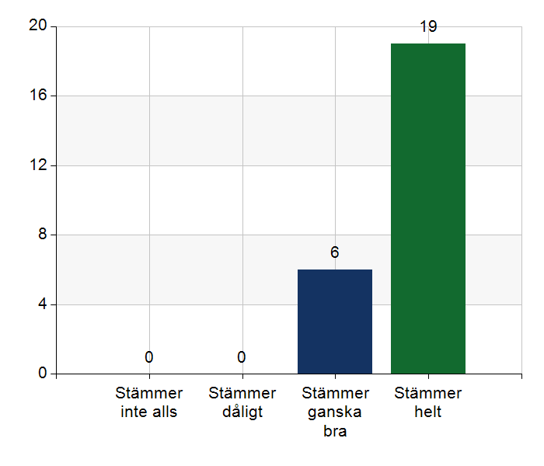
  Namn | Antal | %
  Stämmer inte alls | 0 | 0
  Stämmer dåligt | 0 | 0
  Stämmer ganska bra | 6 | 24
  Stämmer helt | 19 | 76
  Total | 25 | 100
  Svarsfrekvens
  96,2% (25/26)

Kommentera gärna ert svar
En gång per termin.
Samverkansmöte terminsvis och kontakt vid behov utöver det.
Samverkansmöte på vc mellan säbo och vc ca 1 gång termin.
Samverkansmöte mellan chefer 2 ggr/termin
Behövs en bättre struktur på mötena.
Agendan sätts på plats.
Vi ses ca 1 ggr i månaden.
Vi har samverkan 2 ggr/termin tillsammans med HSE och HSV. Önskemål att dessa delas upp så vi samverkar VC-SÄBO ett möte och VC-HSV/HSE ett möte.
Vi planerar så för nästa termin
4 möten i år
Längre avstämning i början av året resp en mindre avstämning inför sommaren.
VC börjar att komma in allt mer i olika samverkansgrupper/forum
Lokal strategisk samverkansgrupp med chefer/ledning, möten 3 ggr/termin. Lokal operativ arbetsgrupp med olika professioner från både kommunen och vårdcentralen har möten ca 3 ggr/termin. Uppföljning av läkarinsatserna ca 1 gång/termin.
Vi ser utvecklingsområden, bredare samarbete med olika professioner.
Lokal strategisk samverkansgrupp, träffs 6 ggr/år samt ett flertal övriga mötesforum.
Vård i samverkan, korttidsmöten på boendet Stinsen. Arbete pågår för korttidsmöten för demensboendet Backafallet.

2.2. Vi informerar varandra och planerar gemensamt vid förändringar som påverkar patienterna och verksamheten exempelvis semestrar. bemanningsbrist, omorganisationer eller andra förändringar.
 | 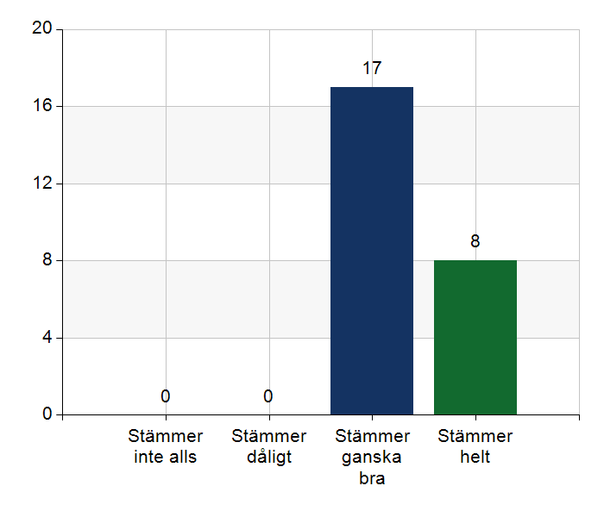
  Namn | Antal | %
  Stämmer inte alls | 0 | 0
  Stämmer dåligt | 0 | 0
  Stämmer ganska bra | 17 | 68
  Stämmer helt | 8 | 32
  Total | 25 | 100
  Svarsfrekvens
  96,2% (25/26)

Kommentera gärna ert svar
Stämmer bra men vårdcentralen utser ingen ersättare för fysioterapeut när den har semester utan Skebäcksgården får ringa vid behov. Det fungerar inte bra. Vc tar med sig det och planerar för ersättare vid frånvaro framöver.
Vc får info inför ex sommar med ronder. Sjg info säbo om ex frånvaro. Schemaansvarig på vc informerar kommunen om förändringar av rondtider mm.
Vi försöker informera varandra så gott det går men kan bli bättre. Kommunen kan bli bättre på att informera om bemanningsförändringar och omorganisation. Läkare önskar mer info om säbo-organisationen förändras, ex korttidsplatser. Enhetschefer i kommunen behöver informera om platser/förändringar så snart som möjligt. Det har varit bekymmer med svårt sjuka patienter som kommit med kort varsel.
Brukar vara avstämning inför semester sommar och jul.
Rondschema behöver skickas ut.
Vi informerar varandra om förändringar ex. semesterperioder, bemannings brist. En gemensam planering sker inte i dagsläget. Här finns svårigheter utifrån att vi har olika verksamheter men förbättringsmöjlighet finns. Avseende patienter med palliativ vård har vi behov av en gemensam planering.
Kan bli bättre vid oplanerad korttidsfrånvaro.
Vi har inte gemensam planering, men informerar varandra
Förändringar mailas från båda håll, blir det sjukdom eller annan frånvaro meddelas det även utifrån behov
Vi delger varandra sommarplaneringen, bemanningsbrist med mera. Verksamhetsnära frågorna tar vi lokalt, större frågor lyfts i chefgruppen. Regelbunden spontan mailkonversation vid förändringar.
Planerar inte gemensamt men är noga att informera varandra. Tar hänsyn till varandras förutsättningar vid exempelvis sommarsemestrar.
Vi informerar varandra kontinuerligt och löpande. Vi har ingen gemensam planering för ovanstående utan var o en planerar sin egen verksamhet.
Vi kommunicerar och informerar varandra inför längre ledigheter.

2.3. Namngiven och dokumenterad ansvarig läkare finns som är känd för patienten.
 | 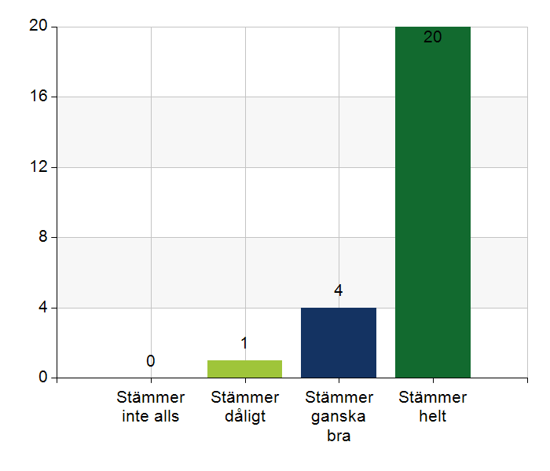
  Namn | Antal | %
  Stämmer inte alls | 0 | 0
  Stämmer dåligt | 1 | 4
  Stämmer ganska bra | 4 | 16
  Stämmer helt | 20 | 80
  Total | 25 | 100
  Svarsfrekvens
  96,2% (25/26)

Kommentera gärna ert svar
Det finns alltid en namngiven läkare som vi i verksamheten känner till men utifrån patientens synvinkel är det inte lika tydligt idag. Här kan vi synliggöra informationen på ett bättre sätt.
Kontinuitet, nyligen bytt läkare som är tänkt vara där kontinuerligt.
Växlat mellan ett flertal läkare
Ansvarig finns men inte alltid tydligt för patienten vad läkaren heter.
System (Cosmic) försvårar tydlighet i patientjournalen. Sköterska meddelar patienten
Det finns kontinuitet för vilken läkare som rondar. Svårt att få tillräckligt resurs i läkargruppen.

2.4. Namngiven och dokumenterad ansvarig sjuksköterska (fast vårdkontakt) finns som är känd för patienten.
 | 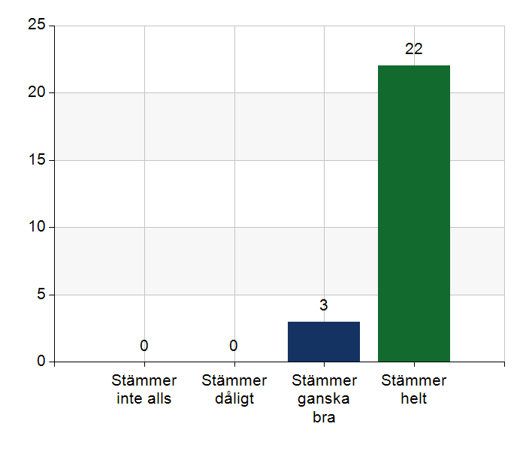
  Namn | Antal | %
  Stämmer inte alls | 0 | 0
  Stämmer dåligt | 0 | 0
  Stämmer ganska bra | 3 | 12
  Stämmer helt | 22 | 88
  Total | 25 | 100
  Svarsfrekvens
  96,2% (25/26)

Kommentera gärna ert svar
Brist på sköterskor, endel timvikarier men samma person på respektive avdelning. En grupp på Löwenhjelmska saknar fast vårdkontakt.
Sitter i pärm hos patienten och finns dokumenterat i journal.
På Tullbackagården viss rotation, stabilt på Hagby (demensboende).

2.5. Sjuksköterskan får kontakt direkt med läkare vid behov - vardagar.
 | 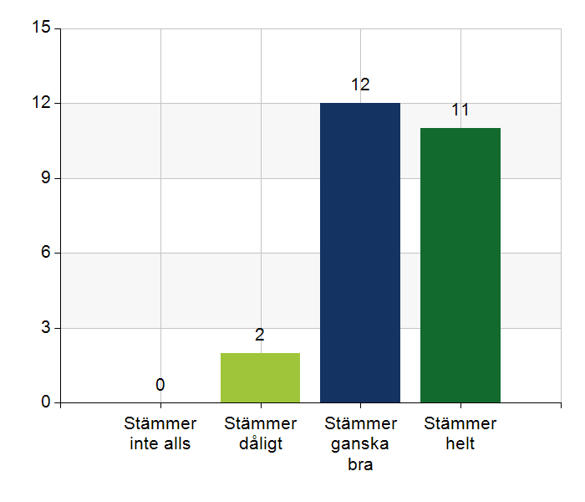
  Namn | Antal | %
  Stämmer inte alls | 0 | 0
  Stämmer dåligt | 2 | 8
  Stämmer ganska bra | 12 | 48
  Stämmer helt | 11 | 44
  Total | 25 | 100
  Svarsfrekvens
  96,2% (25/26)

Kommentera gärna ert svar
Utanför rondtid tas kontakt med MVA på vårdcentralen för att nå läkare. Skebäcksgården önskar i första hand att läkare ringer före kl. 15:45, då ssk slutar för dagen. Annars koordinatorsnr.
När ordinarie läkare inte är i tjänst kan det ibland dröja innan kontakt fås med annan läkare. Kontaktvägarna är kända.
Inget direktnummer till läkare. Kommunen ringer samordnade sjuksköterska på vc i första hand. Svarar inte hon ringt akutsköterskan på vc. SSK tar i sin tur kontakt med läkare.
Då läkaren har övriga uppdrag på VC så kan man vid behov ta kontakt med akutssk som i sin tur framför behovet av kontakt vidare
Sjuksköterska på Säbo/korttids har möjlighet att ringa direkt avseende ett av våra säbo.
Arbetsterapeut önskar kunna ha direkt kontakt med läkaren efter t ex ordination att utföra MMSE
Kontakten fungerar bra, får kontakt utifrån behov
Frågedoktorfunktionen infördes på Varberga under våren och sedan dess har det blivit mycket bättre. PAL jobbar tis-to och då kan man kontakta henne.
Viktigt att informera vad ärendet rör sig om, så at vi kan prioritera hur snabbt vi ska ringa upp.
Omformulering av frågan behövs. De ska inte ha direkt kontakt varje gång de ringer. Det beror på brådskande grad. Är viktigt att frågan förstås av både kommun och region. Svaret är ex stämmer inte alls om man tänker att de alltid ska få direkt kontakt med vårdcentralen. Vi gör en prioritering på brådskande grad när VP + Mik-gården ringer. De får kontakt med läkare när de behöver, tiden innan läkaren ringer upp är olika beroende på ärende. Vi är överens att frågan behöver formuleras om.
Kan inte patientansvarig läkare finns en frågedoktor.
Personberoende. Kontakt med vårdcentralens passningstelefon som förmedlar behovet till rondande läkare. En viss andel ärenden skulle kunna vänta till nästa rondtillfälle. Vi skulle vilja ha en tid avsatt i veckan för kortare kontakter, förslagsvis i slutet av veckan.
Får ta kontakt med akut-sjuksköterskan som tar kontakt med läkaren.
Stämmer helt när ordinarie läkare är i tjänst

2.6. Sjuksköterskan får kontakt direkt med läkare vid behov - jourtid.
 | 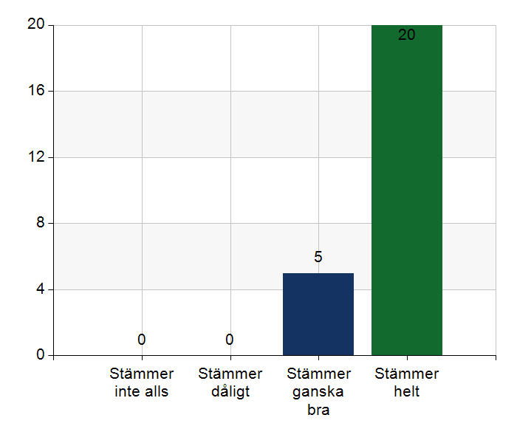
  Namn | Antal | %
  Stämmer inte alls | 0 | 0
  Stämmer dåligt | 0 | 0
  Stämmer ganska bra | 5 | 20
  Stämmer helt | 20 | 80
  Total | 25 | 100
  Svarsfrekvens
  96,2% (25/26)

Kommentera gärna ert svar
Bekymmer att ssk på SÄBO inte längre kan nå VCJ via jouren utan behöver vända sig till 1177, som patienterna. Kan t.ex. handla om en patient som behöver sutureras kväll eller helg.
Det fungerar bra, bakjour kontaktas via växel
Känsla av att man stör ibland, ej dator på plats alltid.
Tar ibland tid innan återkoppling.
Men är förståeligt utifrån att det är jourtid.
Ibland när vi kontaktar sydnärkejouren har byten skett mellan läkare som kan fördröja en läkarkontakten det löser sig oftast, då vi får ett nytt numer.
Koordinatorer på kvällar och helger i kommunen som hjälper till, en väg in. Går bra att ringa via växeln och komma fram till läkare.
Finns tillfällen då jourläkare ej svarat.
Jourtid kontaktas VCJ under VCJ´s öppettider. Man får alltid kontakt men där kan det ibland bli lite väntan på att få kontakt med läkare. Efter stängning kontaktas jourläkare direkt på telefon.
Närsjukvårdsteamet är ett mycket bra komplement till primärvårdsläkaren. De kommer gärna ut för bedömning och punktinsatser.

2.7. Läkaren får kontakt direkt med sjuksköterska i kommunen vid behov.
 | 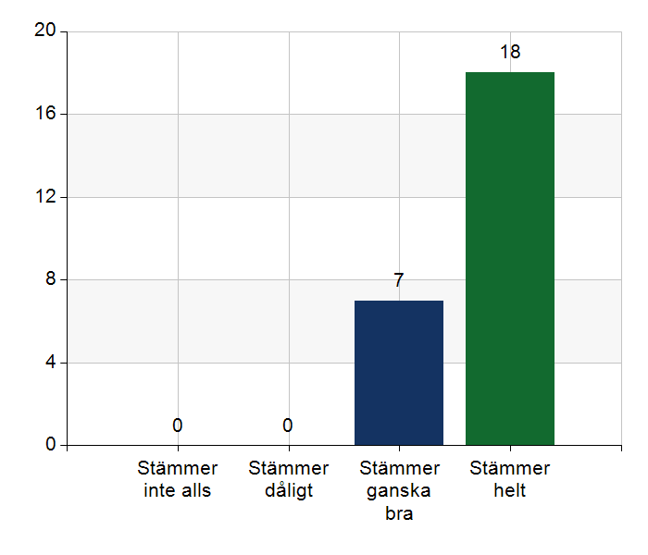
  Namn | Antal | %
  Stämmer inte alls | 0 | 0
  Stämmer dåligt | 0 | 0
  Stämmer ganska bra | 7 | 28
  Stämmer helt | 18 | 72
  Total | 25 | 100
  Svarsfrekvens
  96,2% (25/26)

Kommentera gärna ert svar
Gäller även jourtid. Bra med koordinator som tar emot telefonsamtal och sen fördelar vidare under jourtid.
Ha aktuell lista med telefonnummer.
Det är lättast att nå kommunens sjuksköterska fram till kl. 15.00, därefter behöver läkaren ringa jour ssk.
Telefonlistor ska uppdateras.
Oftast fungerar det.

2.8. Hur fungerar samarbetet inom rehabiliteringsområdet? Avser samarbete mellan alla professioner. Endast fritextsvar.
För lite tid för fysioterapeut på SÄBO för att kunna utföra det arbete som behövs. Under de förutsättningar som finns är det ett bra samarbete. Problematiskt att omvårdnadspersonal inte kan läsa anteckningar som fysioterapeut skriver.
Bra på personnivå men mer tid skulle behövas. Sirishof har egen arbetsterapeut som gör mycket.
Det fungerar bra mellan sjg och arbetsterapeut, fin kontakt, prioriterar tillsammans, bra samarbete.
Fungerar mindre bra med omsorgspersonalen, de visar sig inte när sjg kommer dit och träffar patienterna. De visar inget intresse. Då får arbetsterapeuten föra den dialogen. Avd 2 fungerar bra. Avd 3 och 4 fungerar sämre. Det jobbas med detta, enhetschef tar med sig det vidare.
Finns önskemål från SÄBO om mera tid och att man är mer delaktig i teamet. Det räcker inte med att man ha ett konsult uppdrag utan man ser att det finns ett större behov
Bra. Svårigheter att man inte kan dokumentera i samma journalsystem
Genom samtal och diskussion på teamträffar och OVK samt vid enskilda bedömningar och hembesök hos patienten. mejlkontakt mellan AI och FT och ssk och FT samt att sambesök görs.
Det fungerar bra på korttids.
Vi har fysio och rehabassistent på korttids och det fungerar mycket bra.
Synd att rehabassistent slutar, vore bra om den ersattes.
I det stora hela fungerar samarbetet bra mellan professionerna utifrån förutsättningar. Namngivna personer finns inom professionen och möjlighet till lättillgänglig kontakt finns. Svårigheter vid frånvaro. Ibland dubbelarbetar vi kopplat till hand rehabiliterings patienter. Rehabiliteringen för våra invånare behöver utvecklas inom kommunen Kommunikation kopplat mellan läkare och rehabiliterings professioner behöver förenklas, Vi önskar ett gemensamt digitalt rondstöd i vardagen.
Fysioterapeut får snabbt och lätt kontakt med arbetsterapeut och de har teamträffar. lite svårare att få kontakt med SÄBO chef. Bättre samverkan efter Mantelprojektet drog igång.
Fungerar bra, inga hinder. Bra rehabinsatser utifrån den givna tiden.
Samarbete mellan fysioterapeut och arbetesterapeut fungerar mycket bra
Fungerar bra, bra samverkan med samtliga professioner. Kommunen ser ett behov av utökad uppföljning av träningsprogram och hjälpmedel som lämnas ut. Ansvaret landar på arbetsterapeuterna som känner att de inte har kompetensen att göra den uppföljningen. Större behov när det gäller korttidspatienter.
Regionen har önskemål om att man delvis börjar kommunicera via Sefos, kan då förbereda sig lite mer inför besöket med patienten.
Det fungerar bra. Kan vara svårt ibland när baspersonal har språkbrister.
Fungerar bra.
Fungerar bra utifrån förutsättningarna. Hade önskar mer tid med fysioterapeut.
Rehabronder regelbundet.
Rehabuppdraget på SÄBO fungerar bra.
I de få ärenden som hittills varit har samarbetet fungerat bra. Generellt har patienterna försämrats under rehabtiden och i stället har fokus mest auktualiserats till mobilisering. Bra kommunikation och samarbete. Personalen på SÄBO har varit bra på att kommunicera till fysio angående pat´s tillstånd. Även väl fungerande samarbete med arbetsterapeut.
Mikaeligårdens omvårdnadspersonal utför inte ordination från sjukgymnast. Detta är inget nytt.
Ingen förbättring, samverkan har hållits och försök har gjorts. Vårdcentralen utför sitt uppdrag enligt kok-boken. Regionen kan inte påverka omvårdnadspersonalens intresse/vilja för rehabilitering eller boendets organisation kring rehabilitering. Vårdcentralen lyfter återigen upp i linjenivån att uppdrag fortfarande inte utförs av boendet inom rehabiliteringsområdet samt att rehabiliteringspärmar och struktur inte utförts enligt samverkan i våras. Avvikelser har vårdcentralen slutat att skriva då det landar fel boendet går i försvar.
Fungerar bra mellan Västerpark och vårdcentralen.
Det finns en fungerande samverkansstruktur med möten varje vecka där arbetsterapeuter och fysioterapeut och rehabass deltar. Det har enligt alla fungerat mycket bra. Fr.o.m oktober 2025 har vårdcentralen vakans på hemrehabfysio och därmed fungerar det inte längre. Fr.o.m december 2025 kommer arbetet att återupptas då ny hemrehabfysio har anställts. Hemrehabfysio ansvarar för både HSV, SÄBO och korttids.
Mycket bra samarbete.
Generellt fungerar samarbetet mycket bra men sämre nu under ordinarie fysioterapeuts föräldraledighet. Rehabassistent är alltid tillgänglig och behjälplig inom ramen för sitt uppdrag.
Frustration hos Rehab på Kga las då man saknar någon att lämna över ärenden till. Det blir ansvarsmässigt svårt.
Arbetsterapeut och fysioterapeut har den närmsta kontakten. Fysioterapeut har bokade tider mot korttids 3 halvdagar/vecka. Sen varierar det med fasta tider mot SÄBO, vissa har en halvdag varje vecka vissa har varannan vecka. Fysioterapeut har oftast kontakt med arbetsterapeut. Samarbetet fungerar bra.
Gällande korttidsboendet Stinsen är samarbetet läkare/arbetsterapeut och arbetsterapeut/fysioterapeut bra. Vi når varandra om vi behöver. För Backafallet är samarbetet inte lika väletablerat.
Bra!
Mycket bra mellan fysioterapeuter och arbetsterapeuter. I vissa områden sämre mellan fysioterapeuter och omvårdnadspersonal där träningsprogram följs dåligt eller inte alls.

3.1. Samarbetet och arbetssätten vid inskrivning fungerar utifrån ställda krav?
Namn | Antal | %
Stämmer inte alls | 0 | 0
Stämmer dåligt | 2 | 8
Stämmer ganska bra | 12 | 48
Stämmer helt | 11 | 44
Total | 25 | 100

Svarsfrekvens
96,2% (25/26)

Kommentera gärna ert svar
Det görs ibland för långt fram eller inte alls, beroende på hur patienterna mår. Sämre på sommaren pga. tidsbrist. Pappersinskrivningar görs alltid men inte besök varje gång.
Bristande information vid inskrivning av korttidspatienterna. Samarbete och arbetssätt vid inskrivning av övriga patienter fungerar bra.
SSK informerar läkare i god tid.
Läkare upplever tidsbrist, ssk kan ej göra något mera.
Fungerar bra för det mesta.
Arbete utifrån ny överenskommelse pågår och palliativ vård.
I rutinerna ʺskaʺ ett hembesök och läkemedelsgenomgång ske vid inskrivning som en rekommendation. Vårdcentralen arbetar utifrån medicinska behovet som styr och det sker inte på regelbunden basis. Läkemedelsgenomgång sker vid senare tillfälle utefter behov. Här finns gemensam förbättringspotential.
Sköterskorna meddelar nya patienter vid första ronden. Läkemedelsgenomgång görs vid inskrivningen
Ibland kan språksvårigheter påverka kommunikationen.
Kan bli bättre med ex gemensamma medicinska planer.
Utifrån våra lokala rutiner i dagsläget, arbetet med GAP-analysen pågår.
Samarbete och arbetssätt fungerar utmärkt. Arbetet utförs men inte alltid inom given tidsram beroende på övriga ärenden vid rond.
Ansvarig sjuksköterska informerar läkare vanligtvis alternativt när vårdbehov uppstår. Utifrån patientperspektiv behöver vi avboka planerade besök på vårdcentralen när patienten är på korttidsboende, annars kan det skapa oro. Ett förbättringsområde!
Stämmer helt förutom i ett hemsjukvårdsområde där man kvitterar i Lifecare men återkoppling till vårdcentralen saknas.

3.2. Används bedömning/beslutsstöd enligt ViSam vid förändrat hälsotillstånd?
 | 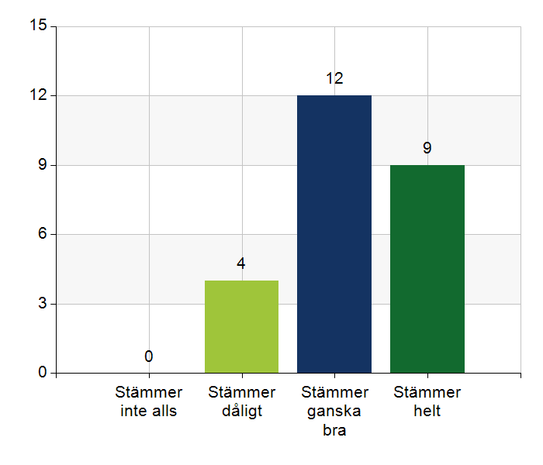
  Namn | Antal | %
  Stämmer inte alls | 0 | 0
  Stämmer dåligt | 4 | 16
  Stämmer ganska bra | 12 | 48
  Stämmer helt | 9 | 36
  Total | 25 | 100
  Svarsfrekvens
  96,2% (25/26)

Kommentera gärna ert svar
Bedömningarna görs men det dokumenteras inte alltid enligt ViSam. SIP används inte ofta.
VISam modellen följs
Finns utveckling potential, det finns numera en utsedd metodstöd handledare
Det finns förbättringspotential kopplat till användningen av beslutsstöd enligt Visam. Systematik finns men vi har brister i viss följsamhet. Utbildade metod handledare finns.
Använder vissa delar i beslutsstödet. Man arbetar med detta för att förbättra.
Framförallt används den jourtid för beslut innan inskick. Dagtid gör majoriteten det.
Västerpark: Statistiskt kan vi bli bättre. Vi utför mer än dokumenteras.
Gemensam planering görs tillsammans mellan kommunssk och VC vilket innebär att fler personer blir kvar på SÄBO i stället för att skickas till sjukhus. Beslutsstöd används men kanske inte allt i det beroende på situation.
Ja, det är vår uppfattning.
Ser inget behov av det.
Utbildning i beslutsstöd har efterfrågats från regionen men ej genomgörts.

3.3. Rapportering sker enligt SBAR vid informationsöverföring.
 | 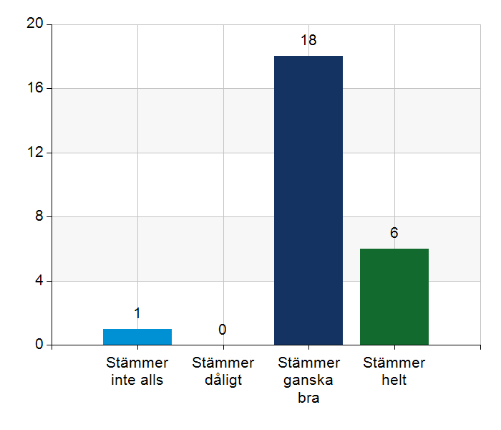
  Namn | Antal | %
  Stämmer inte alls | 1 | 4
  Stämmer dåligt | 0 | 0
  Stämmer ganska bra | 18 | 72
  Stämmer helt | 6 | 24
  Total | 25 | 100
  Svarsfrekvens
  96,2% (25/26)

Kommentera gärna ert svar
Ungefär.
Fungerar mindre bra med omvårdnadspersonalen. Kan bli bristande information ibland när det inte är fasta sköterskor som kontaktar läkare ex i akuta situationer.
Kommunen tar med sig detta, får rekommenderar personal att använda sig av SBAR.
Finns även förbättringspotential, ingick metodstöd handledare uppdrag
Ja det ska användas av samtliga professioner.
Brister finns i kontakter mellan olika professioner.
Används mer jourtid. När sköterskorna har kontakt med PAL görs det alltid inte.
Frågeläkaren upplever att det på sista tiden ej kommunicerats via SBAR.
Finns förbättringspotential.
Kan bli bättre.
Vid muntlig informationsöverföring sker det inte alltid strukturerat utifrån SBAR
Förbättringsområde.
Blir bättre och bättre. Alltid SBAR i lifecare. Kommunen kan vb kasta om bokstäverna lite för att det passar individ och situation
I de allra flesta fall används SBAR.
Under införande för arbetsterapeuter.

3.4. Det finns gemensamma arbetssätt för att åtgärda och försöka minska risker som identifierats med vedertagna instrument så som Senior Alert.
 | 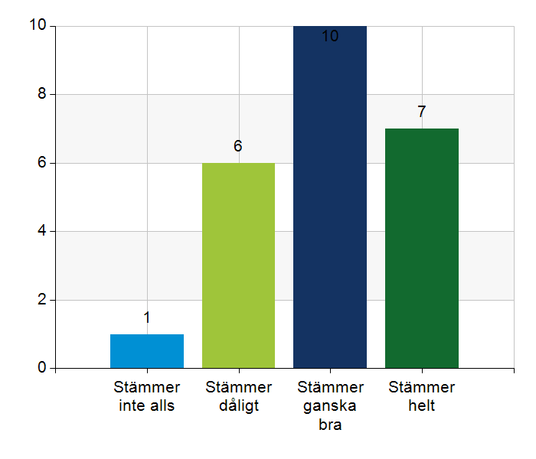
  Namn | Antal | %
  Stämmer inte alls | 1 | 4,2
  Stämmer dåligt | 6 | 25
  Stämmer ganska bra | 10 | 41,7
  Stämmer helt | 7 | 29,2
  Total | 24 | 100
  Svarsfrekvens
  92,3% (24/26)

Kommentera gärna ert svar
Vid problem tas bedömning upp med läkare. Dock jobbar inte läkarna på vc med Senior Alert och alla känner därför inte till det. Ssk får gärna visa instrumentet/bedömningen för läkare vid rond.
Beteendeschema används. Här önskas mer hjälp av omvårdnadspersolnalen.
Riskbedömningar används mer sällan. Inget etablerat arbetssätt finns på Säbo för detta.
Använder senior alert. Finns förbättringspotential för hur VC och kommunen ska samverka kring detta.
Vi arbetar på varsitt håll med arbetssättet. Förbättringar finns kopplat till systematik.
Kommunen arbetar aktivt med Senior alert vilket inte vårdcentralen gör. Det finns en tidsaspekt.
Sköterskorna gör bedömningen men kommuniceras inte med läkaren i så stor utsträckning. Man kommunicerar det inte med fysioterapeuterna häller. Kan förbättras.
Vissa vårdboenden är i startgroparna, andra har kommit längre.
Jobbar ej utifrån det systemet.
Händer mest att enstaka fall lyfts med läkare eller fysioterapeut.
Vissa brister i arbetssätt p.ga ny implementering och uppdatering inom Senior Alert
Tas på rond om risker uppstår.
Vi tolkar frågan olika. Ssk upplever att det stämmer helt medans arbetsterapeut tycker det stämmer ganska bra. Om det funnits mer rehabresurs så skulle man kunna göra väldigt mycket mer.
Senior Alert används i hög utsträckning av SÄBO:s sköterskor och de utgåt från dess parametrar vid kontakten med läkare.

3.5. Det finns fungerande gemensamma arbetssätt för att tillsammans, vid behov, utreda behov och bedöma behov av rehabiliteringsinsatser.
 | 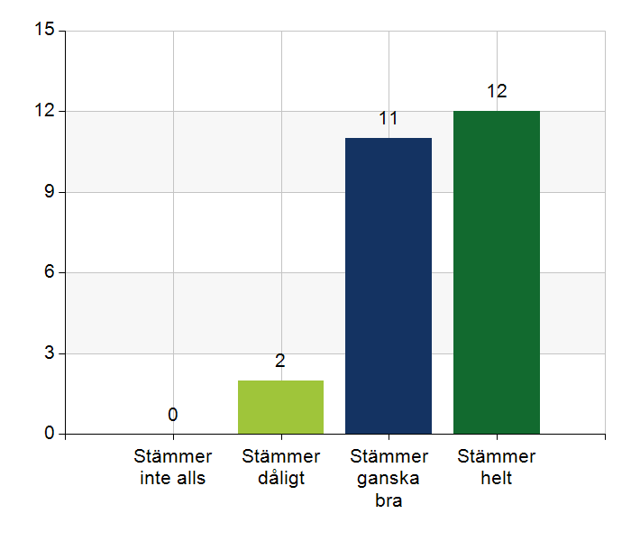
  Namn | Antal | %
  Stämmer inte alls | 0 | 0
  Stämmer dåligt | 2 | 8
  Stämmer ganska bra | 11 | 44
  Stämmer helt | 12 | 48
  Total | 25 | 100
  Svarsfrekvens
  96,2% (25/26)

Kommentera gärna ert svar
Ingen direktkontakt mellan läkare och arb.terapeut vilket ibland önskas. Vi ser över det och ev. kan arb.terapeut vara med vid hembesök.
Bra samarbete sjg och arbetsterapeut men svårt att få omvårdnadspersonal att utföra insatserna. Insatserna uteblir helt, inga åtgärder utförs, ex gångträning mm.
dokumentation och ADL bedömning görs av AT och ssk. vid inflytt och sedan vid behov Läkare inte så inblandad.
Finns en pågående diskussion?
Mellan arbetsterapeut och fysioterapeut på Säbo/korttids finns ett upparbetat samarbete och kommunikation, gemensamma hembesök. Tydliga arbetssätt finns.
Vi gör rehabplaner, bedömningar görs ihop (Arbetsterapeut och fysioterapeut).
Fysioterapeuten kommer varje vecka
rehabrond
Vissa utvecklingsbehov och förbättringsbehov finns som är till gagn för både resurser och i slutändan för patienten, gäller främst kortidsboende.
I samverkansstrukturen mellan rbetsterapeuter och fysioterapeut och rehabass tillsammans utrett och bedömt rehab behov.. Det har enligt alla fungerat mycket bra. Fr.o.m oktober 2025 har vårdcentralen vakans på hemrehabfysio och därmed fungerar det inte längre. Fr.o.m december 2025 kommer arbetet att återupptas då ny hemrehabfysio har anställts.
Finns förbättringsområden.
Generellt har det fungerat mycket bra men nu ändrade förutsättningar rt föräldraledig fysioterapeut. Längre väntetid och krångligare hantering.
Teammöten och struktur på korttidsboende. Vi löser de behov som finns.
Finns inget gemensamt forum/arbetssätt/bedömnings formulär.
Stämmer helt mellan fysioterapeuter/arbetsterapeuter men ej för omvårdnadspersonal.

4.1. Samarbetet och arbetssätten vid planering av vården fungerar utifrån ställda krav?
 | 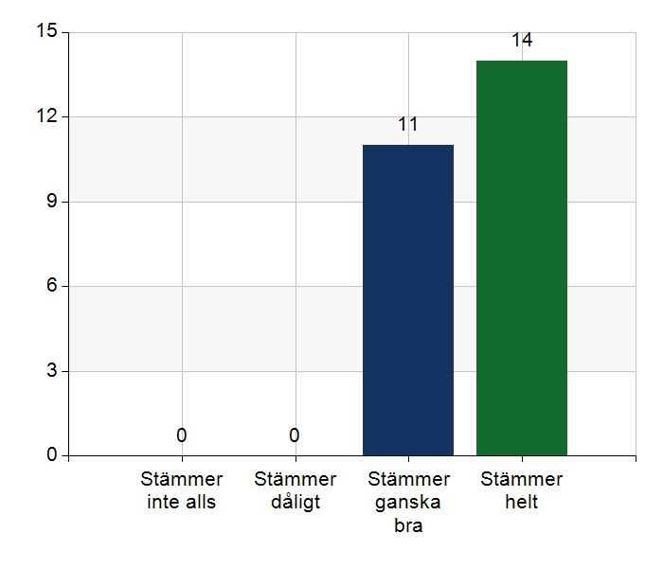
  Namn | Antal | %
  Stämmer inte alls | 0 | 0
  Stämmer dåligt | 0 | 0
  Stämmer ganska bra | 11 | 44
  Stämmer helt | 14 | 56
  Total | 25 | 100
  Svarsfrekvens
  96,2% (25/26)

Kommentera gärna ert svar
Patientens tillstånd och önskemål samt anhörigas (över)engagemang kan försvåra det.
Vi planerar i god tid vilka insatser som ska göras, ex hembesök, insättning av läkemedel/apodos, samtal med anhöriga.
går att förbättra planeringen i teamet
läkare tycker det är svårt att dokumentera och få det överskådligt i Cosmic
Kopplat till vissa professioner fungerar det bättre och sämre vid planering av vården gäller främst rehab personal. Vi tycker frågan är svår att förstå. Vi har idag inte gemensamma planer. Vi har inget systemstöd idag för gemensamma planer. Planering sker idag på rond, vårdplanering, SIP. Vid tillfällen där struktur finns fungerar det bättre.
Viss osäker kring omvårdnadspersonl utförande av ordinationer
Fungerar bra tack vare vi har en kontinuitet
Upprättandet av medicinska vårdplaner pågår. Fungerande ronder, viktigt att SSK är förberedd inför ronden vilket de är till stor del. Bra samarbete mellan Fysio, rehab, koordinator och VSM.
Vårdsamordnare en central och viktig funktion i samverkan och samarbete
Sårplanen från vårdcentralen kommuniceras inte alltid till kommunen om patienten går från hemmet, till sjukhus, sen korttids och SÄBO.
Planering under vistelse på korttidsboende drar ibland ut på tiden. Samarbetet med biståndshandläggare bromsar ofta flödet i processen.
Gäller endast primärvården, samarbete med mottagningar och slutenvården fungerar dåligt.
Individ- och kompetensberoende, struktur finns.

4.2. Samarbetet och arbetssätten vid eventuella behandlingsbegränsningar fungerar utifrån ställda krav?
 | 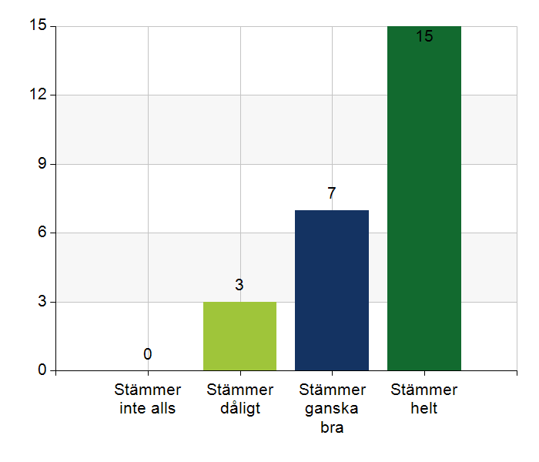
  Namn | Antal | %
  Stämmer inte alls | 0 | 0
  Stämmer dåligt | 3 | 12
  Stämmer ganska bra | 7 | 28
  Stämmer helt | 15 | 60
  Total | 25 | 100
  Svarsfrekvens
  96,2% (25/26)

Kommentera gärna ert svar
Ex 0-HLR, palliativ vård och palliativa ordinationer. Bra samarbete och arbetssätt.
Viktigt med info till anhöriga, i vissa lägen behöver det komma från läkare.
förstår inte riktigt vad som menas
Bra att den är uppdelad i två delar, men svårt med månatliga uppdateringar. I implementeringsfasen, kommer nog bli bra så småningom.
Läkare säger att det fungerar mycket bra, framförallt på SÄBO.
Nya direktiv med 0-HLR från sjukhus som ska tas ställning till inom 2 veckor kräver mer rondtid då patienten i regel är okänd för både läkare och ssk på korttids. Beslut dröjer. Arbetssättet behöver ändras rt nya ök.
Information gällande ej HLR till patient brister från läkarens håll, oftast ssk i kommunen som får göra. Läkare bör skriva anledning till varför samtal inte genomförts med patient om den bedömningen gjorts.
Bra flöde och dialog kring behandlingsbegränsningar.
Inte alltid överens.
Vissa brister i kommunikationsflödet.

4.3. Samtal vid allvarlig sjukdom samt brytpunktssamtal vid övergång till vård i livets absoluta slut genomförs av läkare i en omfattning som motsvarar de ställda kraven och identifierade behoven hos patienterna.
 | 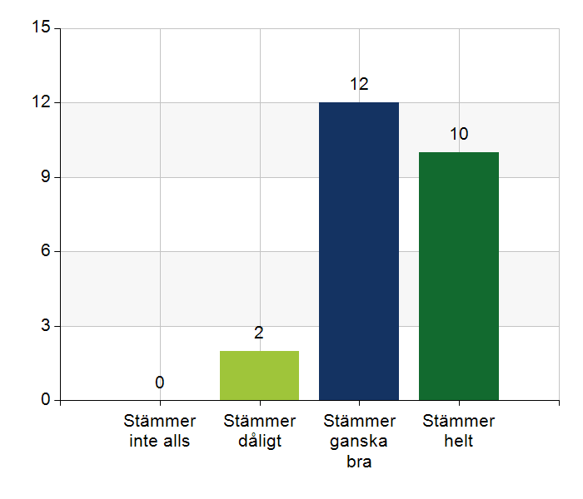
  Namn | Antal | %
  Stämmer inte alls | 0 | 0
  Stämmer dåligt | 2 | 8,3
  Stämmer ganska bra | 12 | 50
  Stämmer helt | 10 | 41,7
  Total | 24 | 100
  Svarsfrekvens
  92,3% (24/26)

Kommentera gärna ert svar
Flera samtal behövs vilket fungerar väl på de palliativa trygghetsplatserna. Det fungerar inte lika bra på övriga avdelningar, där läkare ibland väntar för länge och samtalen kommer lite för sent. Vårdcentralen tar med det till läkargruppen.
Fungerar bättre än tidigare
ssk ger info till anhöriga, ej läkare, kan vi göra annorlunda?
behövs mera tid i ronden för läkarna för att hinna med att info anhöriga och pat kring 0HLR och palliativa beslut.
Se ovanstående.
Samtalen genomförs idag men kvaliteten i samtalen kan förbättras.
Mantelprojektet bidrar till förbättring
Utförs oftast av ssk.
Läkaren tar ofta det första samtalen vid inskrivning i palliativ vård, men vid övergång till vård i livets slut tar oftast ssk
Görs utifrån behov, samarbetet fungerar mycket bra mellan sjuksköterskor och läkare. Lillån lyfts fram som ett föredöme.
Brytpunktsamtal vid tidigt men inte i sen fas, finns ej resurser att kunna ha det i sen fas. Dagtid där patienter/anhöriga efterfrågar samtal så löser läkaren detta. Jourtid är det inte möjligt. Då får sköterskan ha samtalet med anhöriga, men ej optimalt då det kan komma upp frågor som blir svårt för en sköterska kan svara på
Här lyfter Mikaeligårdens samordnare att boendets sjuksköterskor anser att vårdcentralens läkare skriver in patienten i tidig palliativvård försent. De vill ha tidigare inskrivningar.
Läkare och sjuksköterskor på kommunen är eniga om att det fungerar mycket bra på SÄBO men fungerar mindre bra på korttids. Korttids har en annan verksamhet med snabba vårddtider som påverkar.
Ansvarig SÄBO-läkare har etablerat ett eget arbetssätt där sköterskor med god kännedom om patient och närstående, i vissa fall, utfört detta på ”läkarordination”. Ssk i kommen varken vill eller ska ha det ansvaret utan det vilar helt på läkaren att uföra dessa samtal. Bra diskussion runt bordet hur vi kan få till detta på ett klokt sätt i ett redan tajt uppdrag.
Formuleringen av frågan är lite konstig då brytpunktssamtal oftast sker tidigare än i det absoluta slut. Läkare ställer inte alltid upp och kommer när det ssk bedömer och efterfrågar besök från läkare.
På sjukhus ibland, annars på SÄBO. Dokumentation kan vara svår då vi saknar gemensamt journalsystem.

4.4. Det finns fungerande gemensamma arbetssätt för att upprätta SIP för de personer som har behov.
 | 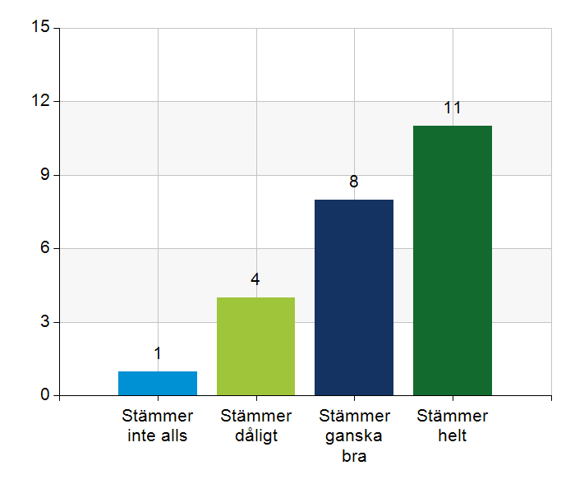
  Namn | Antal | %
  Stämmer inte alls | 1 | 4,2
  Stämmer dåligt | 4 | 16,7
  Stämmer ganska bra | 8 | 33,3
  Stämmer helt | 11 | 45,8
  Total | 24 | 100
  Svarsfrekvens
  92,3% (24/26)

Kommentera gärna ert svar
Behovet är inte stort men det kan bli fler.
Det är få patienter som behöver en SIP på Säbo.
Används lite, men om det uppstår behov så kan det bli aktuellt
väldigt sällan aktuelt
Bistånd kallar till SIP.
I dagsläget inga SIP- möten på korttids.
Arbetssätt finns, metodhandledare finns men vi har en låg följsamhet på grund av olika orsaker.
Görs vid behov.
Sällan behov
Väldigt sällan det behovet finns, när det uppstår svårt komma ihåg hur man ska gå tillväga
Inte aktuellt speciellt ofta på vårdboende.
Arbetar ej på det sättet, ej stort behov för det.
Ibland vissa svårigheter då specialistkliniker är inblandade. Tänka SIP i större utsträckning
Ej aktuell
Det finns fungerande gemensamma arbetssätt men de används inte i den utsträckning som de borde. Det handlar således inte om arbetssättet utan om att göra det i praktiken. Försök kommer att göras på korttids med att arbeta systematiskt med SIP.
Känner ej till.
Kunskap finns men kommunen borde kallas i fler fall.

5.1. Samarbetet och arbetssätten vid genomförande av vården fungerar utifrån ställda krav.
 | 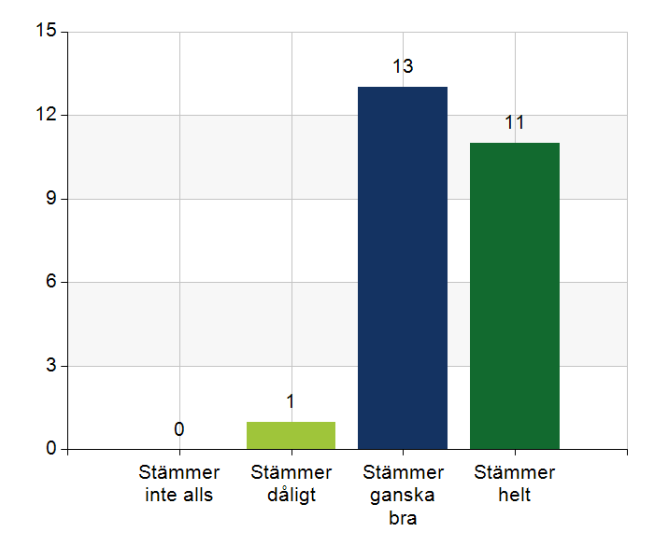
  Namn | Antal | %
  Stämmer inte alls | 0 | 0
  Stämmer dåligt | 1 | 4
  Stämmer ganska bra | 13 | 52
  Stämmer helt | 11 | 44
  Total | 25 | 100
  Svarsfrekvens
  96,2% (25/26)

Kommentera gärna ert svar
Ser olika ut på olika avdelningar. Hembesök utförs inte alltid enligt önskemål från ssk, där man önskar en gemensam bedömning. Vc tar upp det och planerar lite annorlunda i schemat för tydlighet.
Fungerar bra förutom omvårdnadspersonalen gällande överlåten hälso - och sjukvård
Det finns så klart förbättringspotential. Det är bättre än för ett år sen. Det finns fortfarande utmaningar kring kompetensutveckling samt ruljangs på ssk i kommunen.
skriva in läkemedel i Pascal kan bli bättre.
Idag arbetar vi mer i akuta skedet då tid och resurser är en brist utifrån det mer förebyggande och planerande perspektivet i utförandet av vården. Krav utifrån resursfördelning matchar inte behovet hos både kommun och vårdcentral utifrån komplext medicinskt behov.
Bristande underlag till läkare för att fatta medicinska beslutar , gör gärna egna bedömningar först (vitalparametrar, fördjupad anamnes)
Varierande hur de fungerar, främst utifrån personal närmast patient.
I övrigt fungerar det bra.
Samarbete och arbetssätt fungerar utmärkt men ibland svårt att få till det inom givna tidsramar. Man måste prioritera bland patienter och arbetsuppgifter.
Vårt samarbete fungerar bra, ibland samarbetar inte patienten men det förekommer inte så ofta.

5.2. Hur möter vi gemensamt patienternas behov av hälsofrämjande/förebyggande arbete? Ge gärna exempel. Endast fritextsvar.
Senior Alert är en del som används. Även läkemedelsgenomgångar. Fysio. träffar nyinflyttade när de uppmärksammas om att de flyttat in, vilket skulle behövas en rutin för. Rehabrond diskuteras.
Läkemedelsgenomgångar görs i princip alltid. Gymnastik, promenader, aktiviteter och kvalitetsregister.
Riskbedömningar behöver användas mer för att arbeta förebyggande. Finns aktiviteter och grupper på boendet, bred variation.
Genom utförande av lm genomgångar
Kartläggning av patientens tillstånd vid inskrivning
Sjukgymnast insatsen
- Senioralert används
- Sjukgymnast insatsen
teamträff, ronder, ADL bed. Avvikelser. Kvalitetssystem
Använder bedömningsinstrument.
Seniorkraft, hemrehab,
Akuta patienter går före i vardagen och mindre tid till förebyggande och hälsofrämjande arbete. Något vi vill arbeta mer med. Dock så genomför vi vissa gemensamma insatser som ex skattningar, läkemedelsgenomgångar, senior alert.
Mycket samarbete med den riktade fysioterapeuten. Vi har gjort en riktad gemensam insats inom demensvården som ledde till minskat utfall enligt BPSD (kvalitetsregister).
Oftast ssk som initierar och lyfts på ronden
Bibehålla funktioner, undvika fall, läkemdelsgenomgång, nutriton, internutbildning.
Vaccinationer ges generellt på alla boende
fallprevention
Kan förbättras men handlar om resurser
Fallförebyggande arbete görs. Sambesök är enklare på vårdboende. Läkemedelsgenomgångar görs regelbundet. Vi har patienten i fokus gemensamt men gör insatser var för sig. Vi initierar arbete hos varandra.
Gärna ifall det fanns ett gym med träningsredskap
Diskuteras i äldregruppen. Nytt arbete kring kognitivt stödteam. Aktivitetssamordnararbete på SÄBO.
Habbie testats på SÄBO.
- Senior Alert
- Svårt att i dagsläget möta patienters behov, en utökning av resurser skulle möjliggöra detta
MittVaccin, olika aktiviteter.
Inget pågående just nu. Det är svårt , framförallt på korttids. Kommunen har hälsofrämjande och förebyggande insatser men inget som sker i samverkan.
På kortbo finns rehabundersköterska med fokus på förebyggande arbete.
Gemensamt synsätt och samverkan med alla professioner.
Alltid SIP.
Kommunen jobbar bla med fallprevention, självständig utevistelse, kost- och nutritions information. Arbetsterapeut lyfter att så mycket mer skulle kunna göras med mer tid för hemrehabfysio.
Arbetet behöver också in mer naturligt i förhållning- och arbetssätt.
Vid rondtillfällen. Läkemedelsgenomgång. Fysioterapeut känner sig inte ofta involverad vid Senior Alert eller när fall skett, bli bättre på samarbetet.
I den mån patienterna orkar aktiveras de, vi skulle behöva arbeta mer med exempelvis samtalsstöd, fallprevention. Vi uppmuntrar till rökslutarstöd.
Det finns inte så mycket hälsofrämjande eller förebyggande arbete längre.
Högt fokus på beviljat bistånd. Lägre fokus på hälsofrämjande/förebyggande. Brister t ex i vardagsrehabilitering.

5.3. Våra rondmöten är adekvata för att planera och följa upp vården.
 | 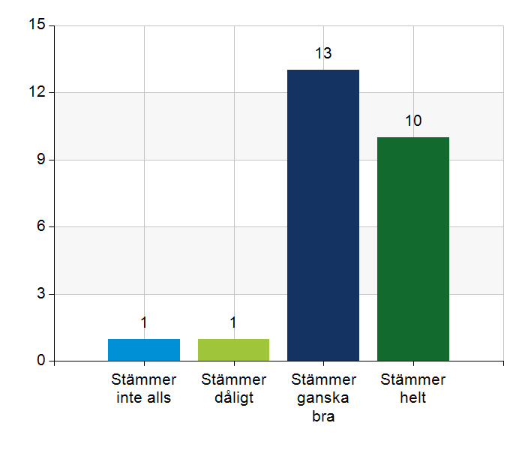
  Namn | Antal | %
  Stämmer inte alls | 1 | 4
  Stämmer dåligt | 1 | 4
  Stämmer ganska bra | 13 | 52
  Stämmer helt | 10 | 40
  Total | 25 | 100
  Svarsfrekvens
  96,2% (25/26)

Kommentera gärna ert svar
Önskemål om rondtider på förmiddagar för alla avdelningar. Det ordnas.
Läkaren har för lite tid för att hinna med det som behövs och önskas.
Försöker vara strukturerade och förberedda inför rond. Det kan vara svårt när det är nya ssk som kommer och rondar. Ronderna är adekvata, svårt att hinna på 6 minuter/patient. Alla frågor är relevanta. Vi kan bli bättre på att prata ihop oss inför ronder, ex för att veta vilka hembesök som behövs. Mejl av ssk till läkare dagen innan behövs med info om vilken ssk som kommer och hur många hembesök som det planeras för.
Alldeles för lite tid jämfört med vad behovet är! Uppdraget kräver mer omfattande tid för att kunna tillgodose behovet hos våra äldre patienter på SÄBO
Vi har stående rondtider, mycket hänger på informationsöverföring från ssk till läkare.
Det är hyfsat stabilt med personal på Ängens vobo vilket underlättar rondarbetet. Oavsett så är parterna överens om att det är för lite tid som är utsedd för uppdraget då patienterna är sjukare och mer vård krävande än tidigare = hembesök/admintid/
tiden räcker inte till för läkare, ingen bra arbetsstation på boendet.
bra annars med ssk och läkare.
På korttids fungerar det mycket bra.
Det här är en gemensam aktuell utmaning där vi från både vårdcentral och kommun ser behov av utökad rondtid för våra gemensamma patienter men resurserna räcker inte till utifrån dagens tilldelning/avtal. Vi försöker gemensamt nyttja den befintliga rondtiden så gott det går och arbetar för att förbättra våra arbetssätt. Konsekvenserna av detta är att enbart det akuta hinns med på tilldelad rondtid.
lite kort om tid ibland
Tiden är avgörande. Ibland hinner man inte allt som var tänkt. Försöker göra rondtiden så effektiv som möjligt. Ett sätt är att recept skrivs på adm.tid.
Fungerar för det mesta men frågor kan uppkomma i efterhand som behöver besvaras.
Struktur behöver utvecklas ytterligare med större tydlighet i ansvarsfördelning.

5.4. Journal förd av läkare finns tillgänglig i NPÖ inom tre dagar.
 | 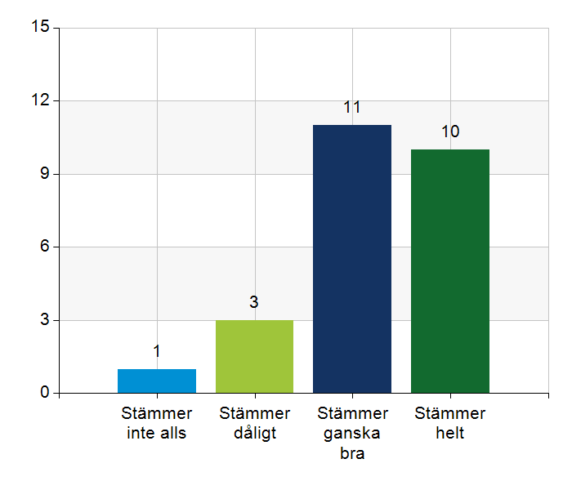
  Namn | Antal | %
  Stämmer inte alls | 1 | 4
  Stämmer dåligt | 3 | 12
  Stämmer ganska bra | 11 | 44
  Stämmer helt | 10 | 40
  Total | 25 | 100
  Svarsfrekvens
  96,2% (25/26)

Kommentera gärna ert svar
Vc ligger efter med diktaten nu vilket betyder att läkare behöver prioritera diktaten på SÄBO-patienter. Det tas upp med läkarna.
I början på sommaren kunde det ta lite längre tid.
Kan förbättras
Det håller inte riktigt måttet och det för man som läkare ligger efter i sitt arbete
Anteckningar kommer inom några dagar.
I dag finns en osäkerhet runt spegling i NPÖ.
Tandem, journal finns under dagen.
Läkare påminns om rutiner
Ibland ligger vårdcentralen efter med diktaten.
Kommunen säger att periodvis stämmer det ganska dåligt, det beror på om läkare hunnit diktera och i steg två om MVA hunnit skriva diktaten. Vårdcentralen försöker att hantera dessa diktat skyndsamt i alla led.
Dokumentation och anteckningar saknas. Väldigt mycket görs men det dokumenteras inte alltid av läkare. Personbundet.
Beror på hur läkaren valt att göra anteckningen, via diktering eller skriver själv kan det dröja.
Medicinsk vårdadministratör skriver ut diktat som är högt prioriterade.

5.5. Läkemedelsgenomgång genomförs i samband med inflyttning på särskilt boende.
 | 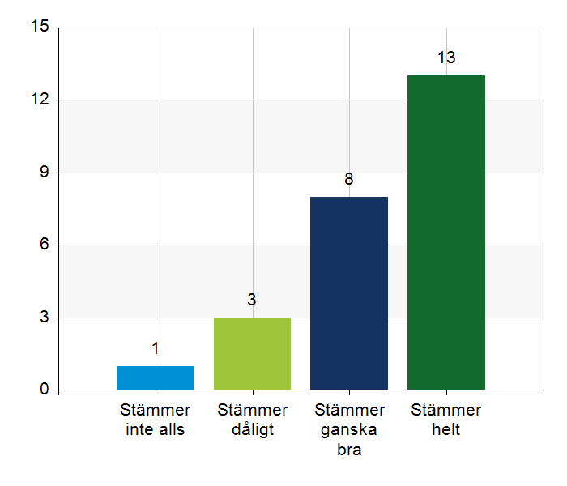
  Namn | Antal | %
  Stämmer inte alls | 1 | 4
  Stämmer dåligt | 3 | 12
  Stämmer ganska bra | 8 | 32
  Stämmer helt | 13 | 52
  Total | 25 | 100
  Svarsfrekvens
  96,2% (25/26)

Kommentera gärna ert svar
Det planeras in senare
Planering finns i samband med inflyttning. Planering kan ändras vid förändrat tillstånd
Om patienten har dosett behövs läkemedelsgenomgång direkt annars årligen.
Den genomförs inte idag i samband med inflytt utan sker vid senare tillfälle.
Beroende på när förra läkemedelsgenomgången gjordes och utifrån behov.
Om behov föreligger.
Förenklad - ja
Oftast kända patienter inom hemsjukvården som flyttar in.
Det görs alltid men kanske inte alltid inom utsatt tid.
Inte alltid i anslutning till inflyttning, men görs om behov finns.

5.6. Läkemedelsgenomgång genomförs minst årligen.
 | 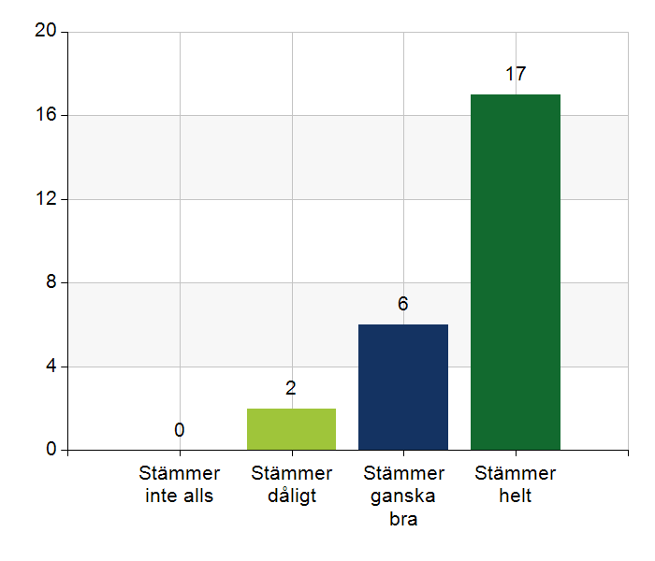
  Namn | Antal | %
  Stämmer inte alls | 0 | 0
  Stämmer dåligt | 2 | 8
  Stämmer ganska bra | 6 | 24
  Stämmer helt | 17 | 68
  Total | 25 | 100
  Svarsfrekvens
  96,2% (25/26)

Kommentera gärna ert svar
Det finns en planering som följs
ibland är det svårt att prioritera detta, det finns plan men det händer akuta saker
Behöver bli bättre.
Det genomförs läkemedelsgenomgångar men inte på årlig regelbundenhet. Årshjul finns framtaget men på grund av tiden så skjuts det på framtiden då akuta patienter går före i vardagen. I dagens arbetssätt ska dessa genomföras på rondtiden som redan är bristfällig tidsmässigt. Även arbetssätt kan förbättras.
Läkaren går alltid igenom läkemedelslistan men det blir inte alltid dokumenterat.
Har bra koll.
Korttidsboende gör inga läkemedelsgenomgångar på det sättet. SSK i kommunen har ett årshjul som följs för att alla patienter ska få en genomgång.
Oftast, på Tullbackagården har det varit rotation på sköterskor vilket påverkat hur rutinen följts.
Det eftersträvas i alla fall och oftast uppnås.

5.7. Fördjupad läkemedelsgenomgång genomförs efter identifierat behov.
 | 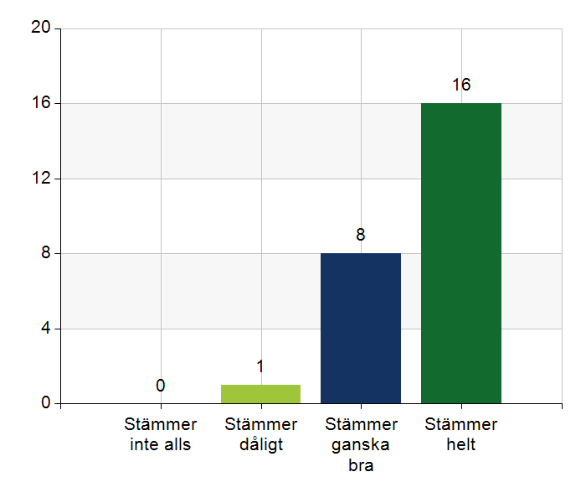
  Namn | Antal | %
  Stämmer inte alls | 0 | 0
  Stämmer dåligt | 1 | 4
  Stämmer ganska bra | 8 | 32
  Stämmer helt | 16 | 64
  Total | 25 | 100
  Svarsfrekvens
  96,2% (25/26)

Kommentera gärna ert svar
Görs årligen
görs nästan jämt på varje rond är upplevelsen
Brukar prioriteras på rond.
Vi ser inte att det fattas beslut på fördjupad läkemedelsgenomgång i någon större utsträckning.
Korttidsboende gör inga läkemedelsgenomgångar på det sättet.
Och minst årligen.

6.1. Det finns en arbetsordning för uppföljning av hälso-och sjukvårdsåtgärder.
 | 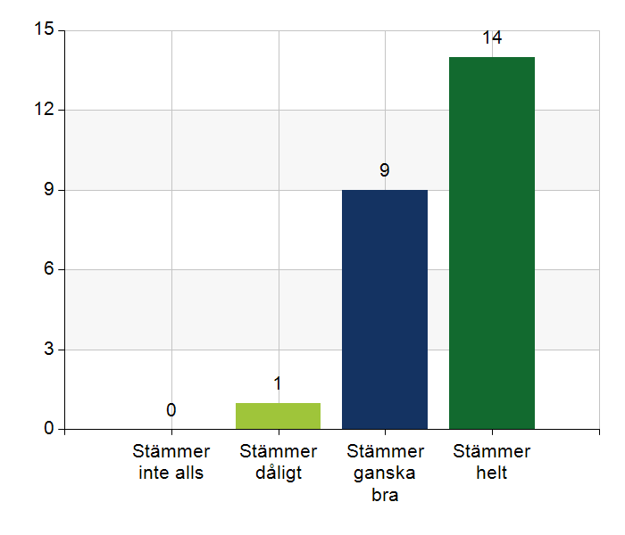
  Namn | Antal | %
  Stämmer inte alls | 0 | 0
  Stämmer dåligt | 1 | 4,2
  Stämmer ganska bra | 9 | 37,5
  Stämmer helt | 14 | 58,3
  Total | 24 | 100
  Svarsfrekvens
  92,3% (24/26)

Kommentera gärna ert svar
Sjuksköterska och läkare följer upp kontinuerligt på rond.
Vi tänker på den planerade ronden och rutiner, Ronder finns idag och den finns planerad gemensamt från både kommun och vårdcentral. I ronden finns inte alla yrkeskategorier idag. Rutiner finns, efterlevnaden i rutiner är utmanande. Teamträffar finns lokalt där information ges mellan professioner.
Oklar fråga
Följer upp insatta åtgärder men finns ingen nedskriven rutin
GAP-analys pågår.
Vi fastnar i ordet ”arbetsordning”. Vad avses? Vi vet vad vi ska göra och vi gör det men finns det skriftligt?
Omvårdnadsåtgärder och behandlingar följs upp.
Oklart vad som menas. Det faller helt och håller på en sjuksköterska att se till att saker och ting följs upp av PAL.

6.2. Det finns en arbetsordning för uppföljning av rehabiliteringsinsatser.
 | 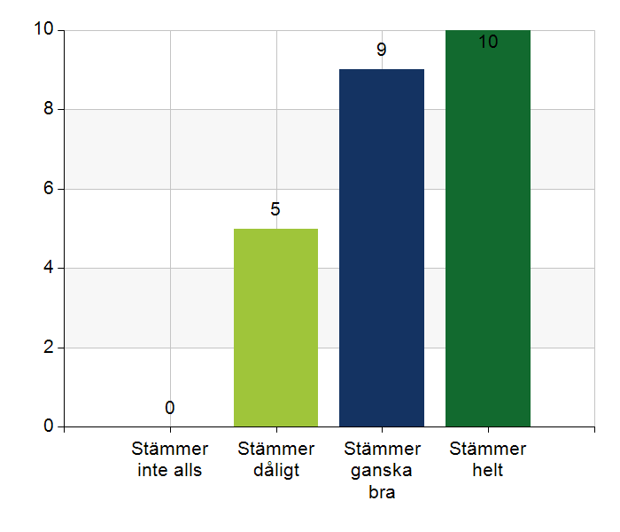
  Namn | Antal | %
  Stämmer inte alls | 0 | 0
  Stämmer dåligt | 5 | 20,8
  Stämmer ganska bra | 9 | 37,5
  Stämmer helt | 10 | 41,7
  Total | 24 | 100
  Svarsfrekvens
  92,3% (24/26)

Kommentera gärna ert svar
Det saknas överrapportering från andra instanser till fysio på vc utan det ligger på arb.terapeut på SÄBO. Plan för uppföljning och hur länge insats ska pågå saknas oftast. Papperssytemet som används för rehab.åtgärder fungerar dåligt och personalen hoppas på förändring i samband med byte av journalsystem.
Sjukgymnastens insatser följs upp av personalen på Sirishof, inte av sjukgymnasten vilket vore önskvärt.
Uppföljningen beror på vilken åtgärd/insats det gäller. I korttidsvården har vi en tydlig arbetsordning med tätare avstämning.
Teamträffar.
Ja, det finns
se tidigare svar
Aktuella patienter har fått besök och bedömningar
Mikaeligården: Stämmer ej
Västerpark: Stämmer
GAP-analys pågår.
Samma här. Vi har fungerande arbetssätt men finns det skriftligt?
Ingen nedskriven.
Ibland följs insatser upp lite sent pga tidsbrist.
Det finns inga uppföljningar av rehabiliteringsinsatser.

7.1. Gör en gemensam allmän bedömning av samarbetet. Endast fritextsvar.
Fungerar väl.
Vi har ett gott samarbete med de förutsättningar vi har (tiden).
Samarbetet fungerar bra mellan legitimerad personal. Dock upplevs stora brister i samarbetet med omvårdnadspersonal.
Mycket bra samarbete överlag, bättre än förr.
Bra kommunikation
Bra med läkarkontinuitet
Mycket gott samarbete
Lätt att få tag på varandra
God kommunikation
bra samarbete överlag
Fungerar bra i det stora hela.
Behöver bli bättre på läkemedelsgenomgångar och samarbetet kring senior alert.
Arbete pågår kring att tydliggöra processer exempelvis vid palliativ vård.
Samarbete för gemensam medicinsk plan pågår.
Från vårdcentralen bedömer man att samarbetet fungerar bra. Inom kommunen upplever man att samarbetet i stort fungerar bra men aviserar in att det finns en del kopplat tills samarbete som finns att arbeta vidare med.
Jättebra samarbete.
Fungerar bra
Det fungerar bra
I det stora hela bra
Regelbundna samverkansmöten fyra gånger per år. Däremellan kontakt vid behov. Vårdkedjegrupp regelbundet.
Ok samarbete men förbättringspotential ligger hos bägge professionerna.
Fungerar bra. Har ett bra samarbete, lätt att få tag i varandra vid behov, allt är nära.
Nära samarbete och korta kommunikationsvägar förenklar samarbetet
Västerpark - Mikaeli vårdcentral fungerar bra.
Mikaeligården fungerar bra i samverkan med läkare- sjuksköterska- HSLchef - Vårdcentralschef-Fysio-AT
Fungerar inte gällande rehabiliteringsinsatser med enhetschefer + omvårdnadspersonal.
Det finns en tydlig planering och ambition att ha en tät samverkan på alla nivåer. Senaste året har samverkan påverkats negativt av bl.a. personalomsättning i kommunen (på flera nivåer och olika yrkesgrupper). På vårdcentralen har läkarbrist gjort att arbetsbelastningen för läkarna är hög. Vårdcentralen har också haft en vakans på hemrehabfysio. Samverkan har fungerat bra utifrån de förutsättningar som funnits. Det finns goda förutsättningar att förbättra samverkan ytterligare.
Vi har över lag ett bra samarbete, fina och goda relationer och tillit till varandra, nära kontaktvägar.
Bra och fungerande samarbete.Vi ser också att det finns en hel del att jobba vidare med.
Har ett gott samarbete vågar prata med varandra. Samverkar kring patienterna.
Det fungerar tack vare korta kontaktvägar, de är lätt att få tag på varandra. Vi har samma målsättning och samsyn. Det finns förståelse för varandras verksamheter. Vi har också samsyn kring det vi behöver förbättra.
Samarbetet fungerar överlag bra. Det har dock varit stora problem kring hyrläkare som inte fungerat bra. När det finns fasta ordinarie läkare fungerar det mycket bättre.
Bra samarbete över lag på chefsnivå, samordnare, läkare, ssk men brister hos omvårdnadspersonal främst vid genomförande av rehabiliteringsinsatser.

7.2. Vad behöver vi arbeta vidare med för att utveckla samarbetet utifrån de frågor ni diskuterat? Endast fritextsvar.
Rehabinsatserna.
Hembesök på alla avdelningar.
Renodla avdelningarna på Skebäcksgården mer och inte blanda så många olika inritningar på boendeplatser, ex. korttidsplatser, palliativa trygghetsplatser, växelvård och ʺröda spår-platserʺ.
Läkare planerar att ha med egen dator och kunna titta och dokumentera i journalsystemet direkt på plats på Sirishof.
Etikettskrivare ska installeras på boendet.
Utökat samarbete med omvårdnadspersonalen. Enhetschefer på boendet behöver involveras.
Önskar bättre kommunikation vid ev rondbyte
bättre förbereda inför hembesöken (gäller SÄBO)
Att AT och KP ska delta vid ronden
Läkarna skriva in i Pascal
Se föregående
Vi har inte alltid samsyn i frågor. När det gäller regionala riktlinjer sker implementering i olika takt och tempo i våra respektive organisationer. Vi behöver ta mer gemensamma steg. Vi har en gemensam förbättrings tavla och behöver fortsätta ta steg tillsammans.
Hur och i vilken kanal kan vi skicka säker information? Digitalt rondstöd? Kontinuitet bland baspersonalen. Gemensam plattform för kommunikation/dokumentation
Att vi har terminsvisa samverkansmöten med VC-SÄBO utan HSV/HSE
Får ibland sen återkoppling vid patientfall från vc, Kornellen önskar information om roden blir senare lagd
Säker kommunikation mellan rehabpersonal
SBAR mellan vårdpersonal
Rehabinsatser sprids till all personal i kommunen
Skulle behövas ökad fysioresurs på boende för att kunna arbeta mer i team. Då skulle också möjlighet att arbeta mer hälsofrämjande och förebyggande öka.
Svårt att nå ut ända ned på ʺgolvetʺ.
Bli ännu ´bättre på att följa det gemensamma inskrivningsarbetet vid nyinflytt på SÄBO.
Bibehålla god kommunikation och dialog mellan verksamheterna
Rehabilitering
Det finns behov av gemensam utbildning i bl.a. Visammodellen och införande av ö.k. Hälso- och sjukvård i hemmet. Vi behöver utveckla arbetet med SIP och kommer att arbeta med det på Gläntan i första läget. Gläntan har också önskemål om snabbare flöden vilket är ett utvecklingsområde.
Hällefors vårdcentral och kommun: Nedskrivna arbetsordningar. Ändamålsenliga mötesforum.
Hälsoval: Mer framförhållning vid nya överenskommelser och bättre förarbetade förslag, inte att alla ska skapa sig egna arbetssätt.
Skriftliga arbetsordningar
Brytpunktssamtal
Effektivisera ronder
Förbättring kring palliativ vård, brytpunktssamtal, sårvård och diabetes. Inkludera fysioterapeuter mer.
Processen på korttidsboende, det hälsofrämjande arbetet, uppföljning av rondarbetet, enhetlig kontaktväg till vårdcentralen. Rond + avstämningstid 1 gång per vecka för korta/akuta ärenden efter rond.
Inskrivningsmeddelande till läkare från sköterska på korttidsboende/SÄBO.
Rostahemmet tas över av mitt i stan.
Ökad kompetens hos omvårdnadspersonal. Ökad adekvat användning av SIP.

7.3. Det här fungerar bra i samarbetet (arbetssätt, projekt, framgångar): Endast fritextsvar.
Palliativa trygghetsplatserna och korttidsplatserna, där finns ett bra teamarbete.
Mycket fungerar bra. Framför allt fast bemanning från både säbo och vårdcentralen.
Utbildningsläkarna från T9 går med PAL på säbo.
Kommunikation och samarbete mellan legitimerad personal.
Etikett skrivare på SÄBO har underlättat samarbetet
Telefonrond fredagar är värdefulla
Telefonronder på fredagar är uppskattade
att vi är samlokaliserade gör stor skillnad i både kommunikation samt samarbete
kontinuitet är viktigt och vår framgång med Backagården på ssk och läkarsidan.
öppet klimat
Seniorkraft, ronderna fungerar bra i det stora hela, samarbetet med fysio funkar bra på korttids.
Förbättrings tavlan
Lokal samverkans överenskommelse
Årshjul med uppföljning av kvalitetsindikatorer
Strukturerat arbetssätt
Strategisk samverkan
Operativ samverkan
Öppen mötesplats för seniorer ʺHängetʺ är ett lyckat samarbete
Utbildningsinsatser gemensamt, konsultationer,
Samarbete kopplat till labb, diabetes ssk
Samarbete mellan fysioterapeut och arbetsterapeut
Trygg hemgång
Mantelprojektet! Ronderna. Alltid lätt att få hjälp utanför rondtid då ansvarig läkare ej är på plats. VC avsätter en resurs till SÄBO genom en dedikerad fysioterapeut.
Samarbetet fungerar mycket bra.
Kontinuiteten förbättrad på läkarsidan. Frågedoktorstelefonen har underlättat kommunikationen
Vi tycker att vi har ett bra samarbete med patienterna i fokus. Vi löser de problem vi
lyfter. Korta kontaktvägar.
Fungerar bra. Har ett bra samarbete, lätt att få tag i varandra vid behov, allt är nära. Samverkansgruppen äldre fungerar bra.
Det finns en öppenhet och positivitet att förbättra och fortsatt utveckla samarbete och arbetssätt
MittVaccin
Rehabilitering - Mellan AT/Fysio funkar fint.
Strukturen för hur vi samarbetar är tydlig och inarbetad i båda verksamheterna. Det finns många arbetssätt och rutiner på plats. I samverkan kan vi gemensamt implementera dessa.
SIP, arbetet runt GAP-analysen, samarbete runt allvarliga händelser, korta kontaktvägar, kontinuitet inom alla professioner.
Gemensamma regelbundna möten. Bra och god dialog. Prestigelöst.
Etablerade mötesforum för olika peronalkategorier inom region/kommun.
Gemensam lokal handlingsplan
Bra kontakt med vårdcentralslaboratoriet. Hjälpsam och tillmötesgående personal.
Utbildningsinsatser kring öronspolning och doppler har genomförts i samarbete med vårdcentralen. Utbildning Rikssår och palliativvård har genomförts.
1 kommun - 1 vårdcentral möjliggör nära vård och enklare vård, utskrivningsteamet.
Rostahemmet tas över av mitt i stan.
Bra kontakt mellan VC och kommun. Samsyn. Bra samarbete läkare/ssk, arbetsterapeut/fysioterapet och på chefsnivå.

